Abrir cmd en Windows

1-Instalar chess- pip install chess  
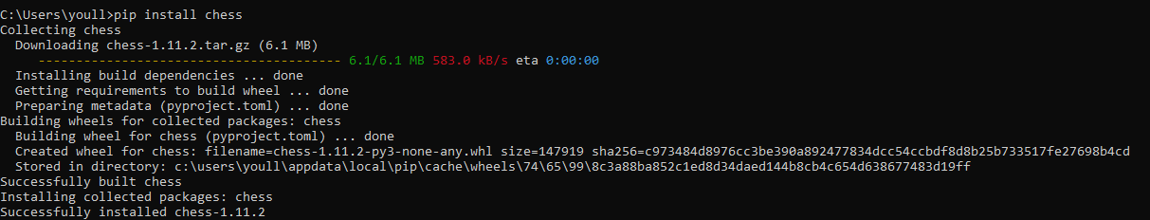

Nota: esto e spara poder usar

import chess

import chess.engine

2-Instalar Forma visual- pip install pygame chess  
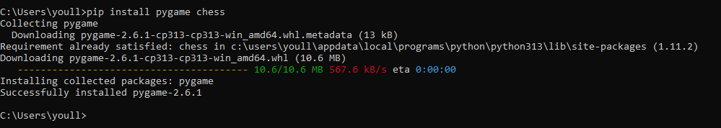

Nota: esto e spara poder usar

Poder ver l ainterffaz grafica